ĐÁP ÁN BÀI TẬP DÀNH CHO HỌC SINH KHÁ GIỎI

BÀI 1: TÍNH

a/ 434 + (-100) +(-434) +700

= [434 +(-434) ] + [ (-100) + 700]

= 0 + 600 = 600

b/6830 + (-993) + 170 + ( -5007)

= 6830 +170 + (-993) +(-5007)

= 7000 +(- 6000) = 1000

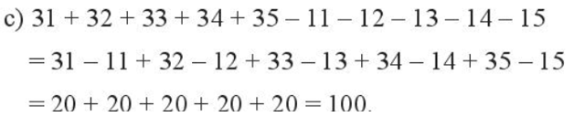

Bài 2: Bỏ dấu ngoặc rồi tinh



= 29 +37 + 13 + 10 -37 -13

= 29 + 10 + 37 – 37 + 13 – 13

= 39 + 0 + 0 = 39

= 79 + 32 – 35 – 69 - 12 + 75

= 79 – 69 + 32 – 12 + 75 – 35

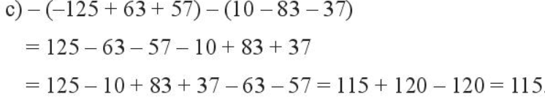= 10 + 20 + 40 = 30+ 40 = 70

Bài 3:

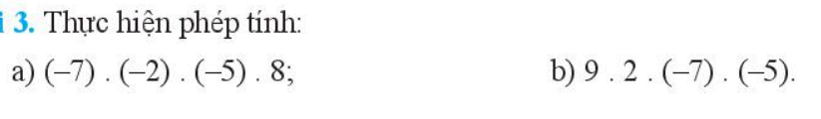

= 14 . (-40) = -560 = 9.(-7). 2 .(-5) = - 63 . (- 10 ) = 630

Bài 4 :

 Số điểm học sinh đạt được là